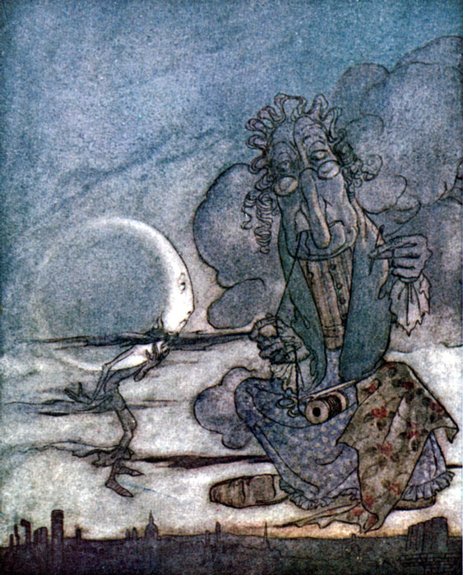  59-LA LUNE ET SA MÈRE  Un jour la lune supplia sa mère de lui faire une robe de soirée :  – « Comment faire ? » répondit-elle ; « Aucun modèle ne correspond à votre silhouette. Tantôt vous êtes nouvelle lune, tantôt pleine lune ; et entre les deux, vous n'êtes ni l'une ni l'autre. » | Questionnaire de lecture  1 Observation de l'image : le portrait de la mère  Elle est vieille ou jeune ? ________________________  Son métier : elle est couturière, que tient-elle ?  _________________________________________________  Ses vêtements :  ________________________________________________  Elle est assise sur __________________  2 Sur cette image, on voit un ____________________ de lune.  3 Comment la lune est-elle transformée en personnage ?  ___________________________________________________  À ton tour de la dessiner à gauche, à partir du cercle.  4 Pourquoi est-elle triste ?  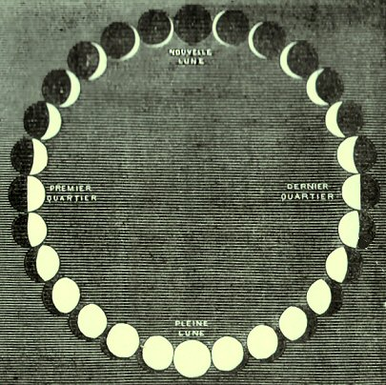  ___________________________________  5 Voici les 28 silhouettes de la lune !!!  Cherche la pleine lune et la nouvelle lune.  Laquelle préfères-tu ?

